ÅRET RUNDT I BARNEHAGEN!
(Litt om noen faste aktiviteter vi har i de forskjellige månedene gjennom året.)
AUGUST
Velkommen til nytt barnehageår. Tilvenning og bli kjent med nye barn.
SEPTEMBER
I September har vi ekstra fokus på brann og brannvern. Brannbamsen Bjørnis er med i samling og lærer oss om brann og brannvern.
OKTOBER
Høsttakkefest. Markering av FN dagen.
NOVEMBER
Lysfest. Snakker om hvor viktig det er å bruke refleks nå som det begynner å bli mørkere ute.

DESEMBER
Vi feirer Lucia og inviterer foreldre til feiring. Sol/måne oppe drar på julevandring til Fjære kirke. FMU bussen henter oss.
I Desember har vi også nissefest for barna i barnehagen. Store og små kler seg ut som nisser, og det serveres grøt. Kommer nissen på besøk?
JANUAR
Vi håper på snø, så vi kan ha ski/akedag.
FEBRUAR
6.Februar markerer vi Samefolkets dag. Vi hører på joik og ser på bilder av samer og deres flotte drakter. Hører eventyret om hvordan «Myggen slapp ut».
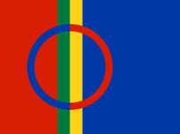
Februar er også karnevalstid. Vi har fellessamling med presentasjon av alle og limbodansing.
MARS
Markering av Barnehagedagen.
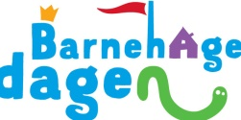

APRIL
Påskeforberedelser. Sol og Måne oppe reiser på påskevandring til Fjære kirke. FMU bussen henter oss. Påsketur med leting etter påskeegg. Vi inviterer foreldre til påskefrokost i b.hg.
MAI
17.Mai feiring i barnehagen med tog, leker, pølser og is. Rosaruss og russeknuter.
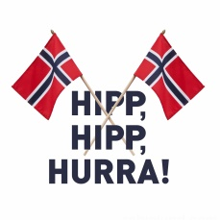
JUNI
I Juni har vi sommerfest. Foreldre og søsken inviteres til en koselig ettermiddag i barnehagen. Det blir fremføring av barna, en høytidelig avslutning for førskolebarna og kake.
5 årsgruppa er på «Livet i Fjæra» som arrangeres av Friluftsrådet sør.
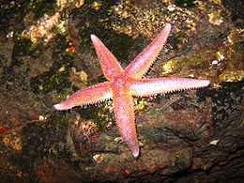
Vi deltar også på Mini-Ol på Levermyr stadion, sammen med flere andre barnehager.
Skolegruppa drar på sykkeltur rundt i nærmiljøet.

JULI
Barnehagen har stengt hele Juli.
Sommerferie

GOD SOMMER OG TAKK FOR ET FLOTT BARNEHAGEÅR

